Отчет по проделанной работе.

Выполнили Зайцев C.Ю. и Гренадеров Д.Д., Группа ПРИ-О-20/1

Ход работы:

1. Выбранная тема: Информационный портал
   1. Сущности системы:
      1. User: id, name, email, password, registration_date, role_id
      2. Role: id, name
      3. Category: id, name
      4. Article: id, title, content, publication_date, category_id, user_id
      5. Comment: id, content, date, article_id, user_id
   2. Связи:
      1. Role id связь один ко многим с User role_id, так как у пользователей сайта есть несколько возможных ролей: например либо админ, либо обычный пользователь
      2. Category id связь один ко многим с Article category_id. Каждой статье присваивается одна из категорий, опираясь на тематику информации (например категории: Научная статья, Статья экономическая, Техническая)
      3. User id связь один ко многим с Article user_id. Также каждой статье присваивается пользователь, опубликовавший статью.
      4. Article id связь один ко многим с Comment article_id. Комментарии сс++ылаются (написаны) на определенную статью.
      5. User id связь один ко многим с Comment user_id. Комментарии может оставлять определенный пользователь.
      6. ER – диаграмма: 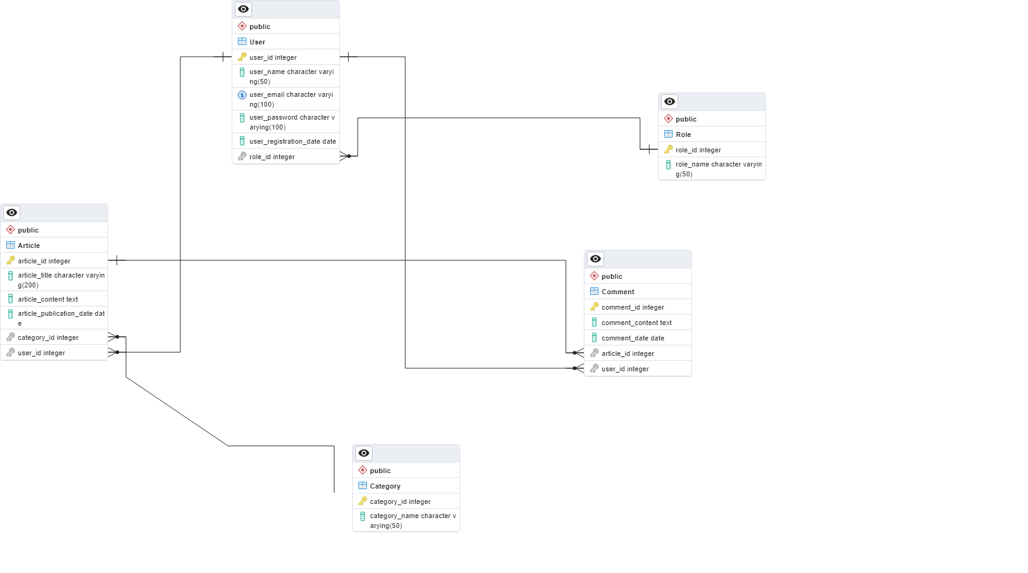
   3. Главным экраном приложения является поток статей, где они просто идут друг за другом упорядоченные по дате. Второй экран – экран выбора новостей по категориям, на экране выведены все доступные категории статей, при нажатии на категорию выводятся все статьи выбранной категории упорядоченные по дате. Третий экран – экран выбранной статьи, выводится вся информация по указанной статье – содержимое, автор, дата создания. Четвертый экран это авторизация пользователя, где расположена форма входа/регистрации в систему. 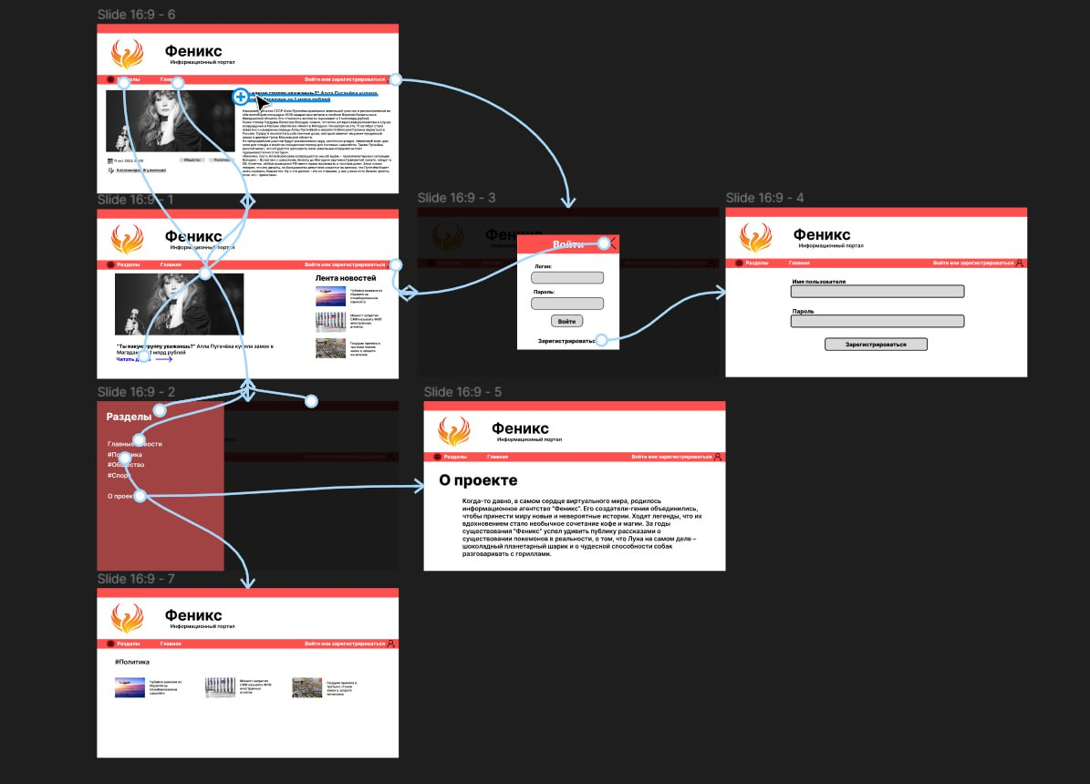
      1. Процесс Регистрация 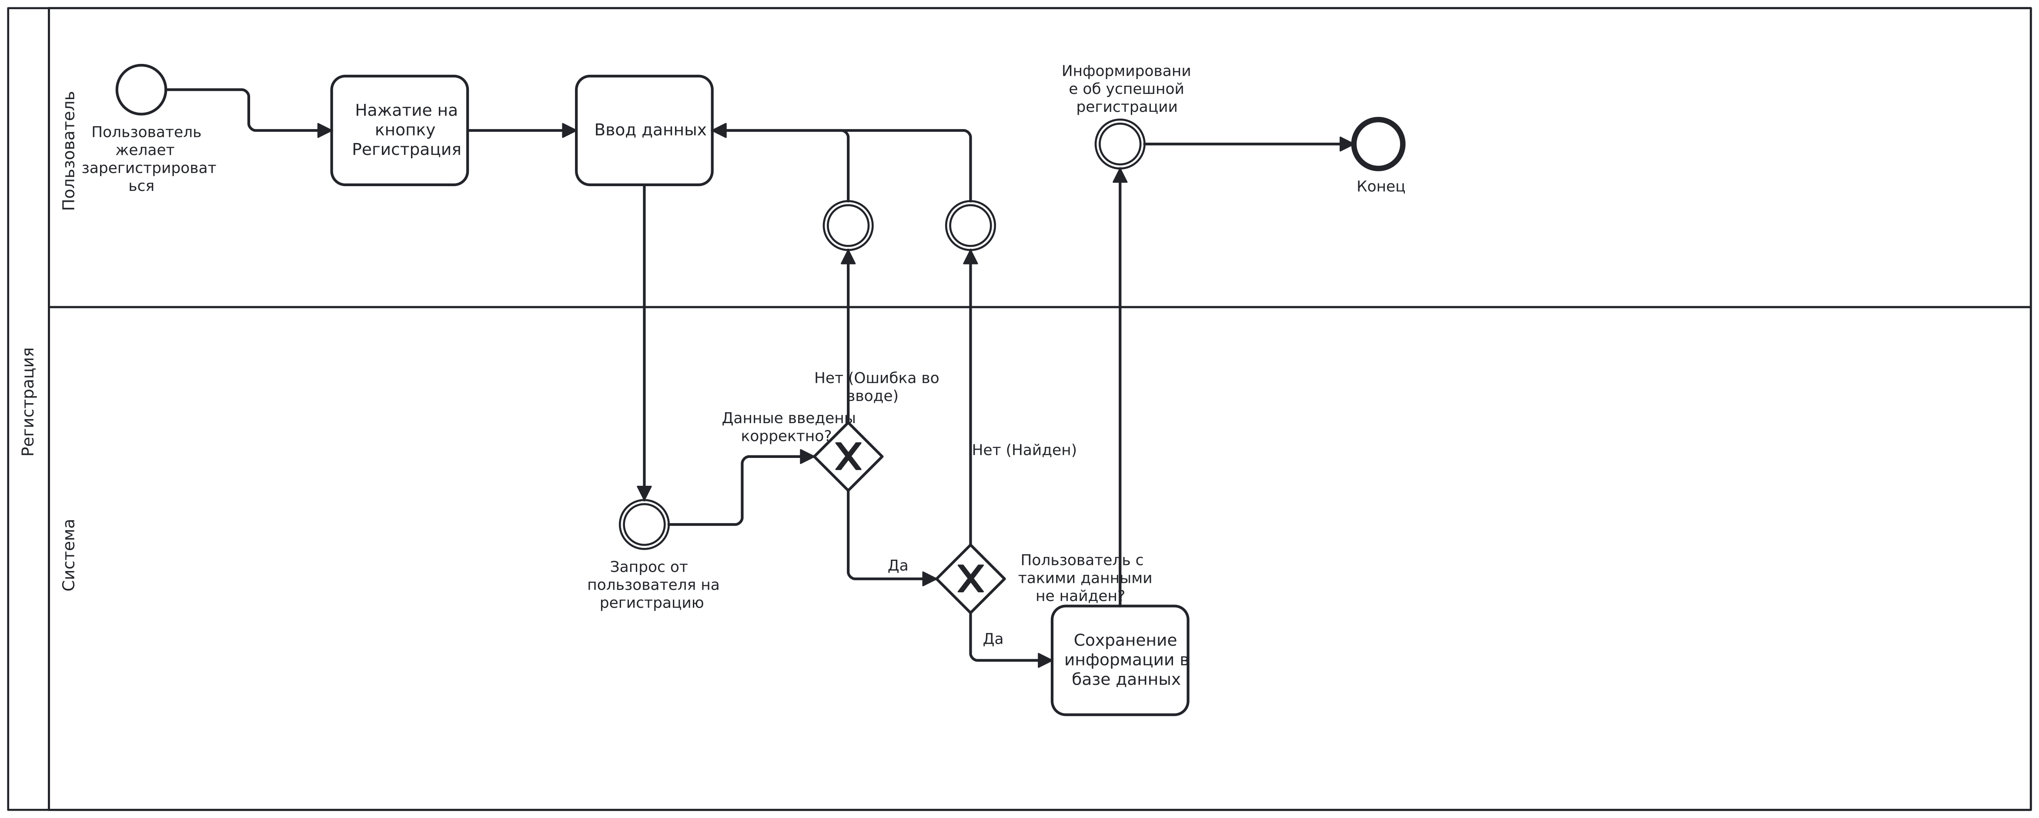
      2. Процесс Выбора категории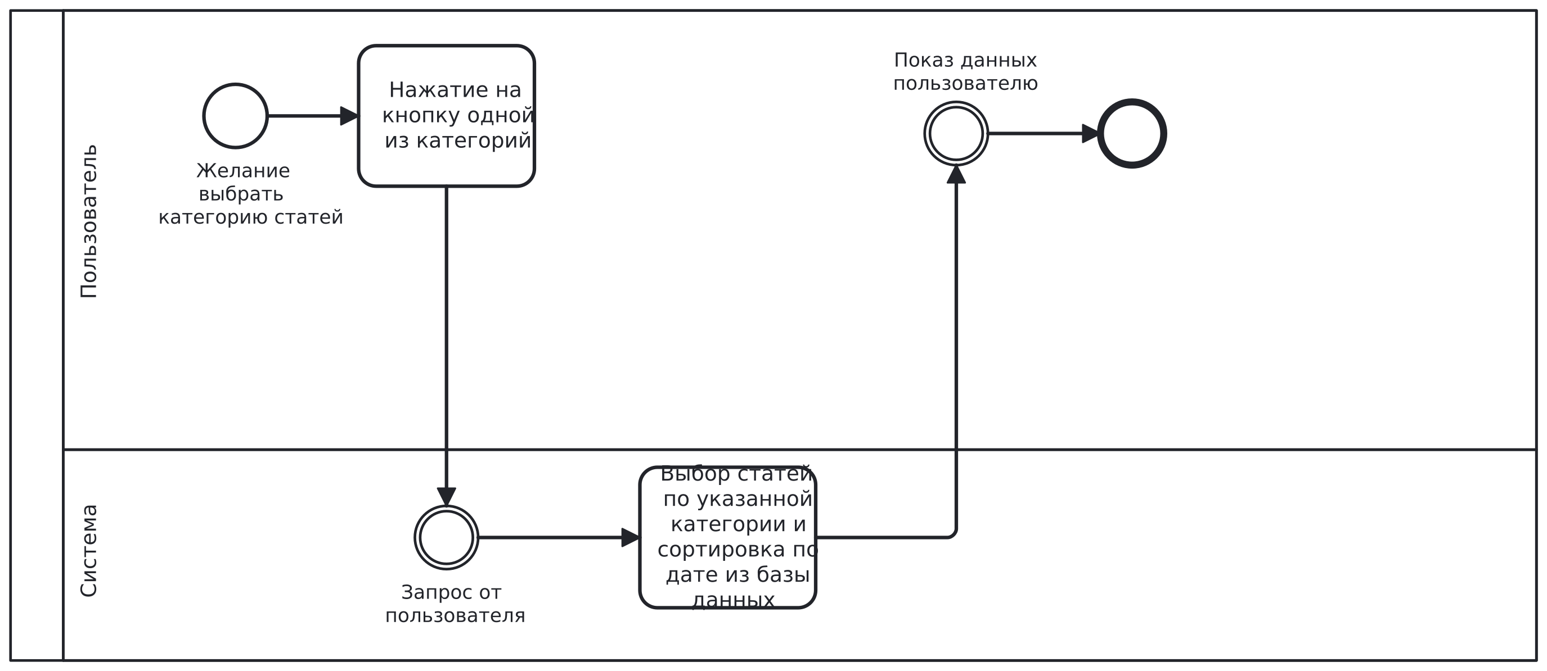
      3. Помимо вышеописанных процессов пользователь может переходить на страницу входа/регистрации; оставлять комментарии к статьям; входить в систему
   4. Будет присутствовать форма ввода данных для авторизации / регистрации; форма для написания комментария и его отправки.
2. Установлен XAMPP, Github Desktop и Composer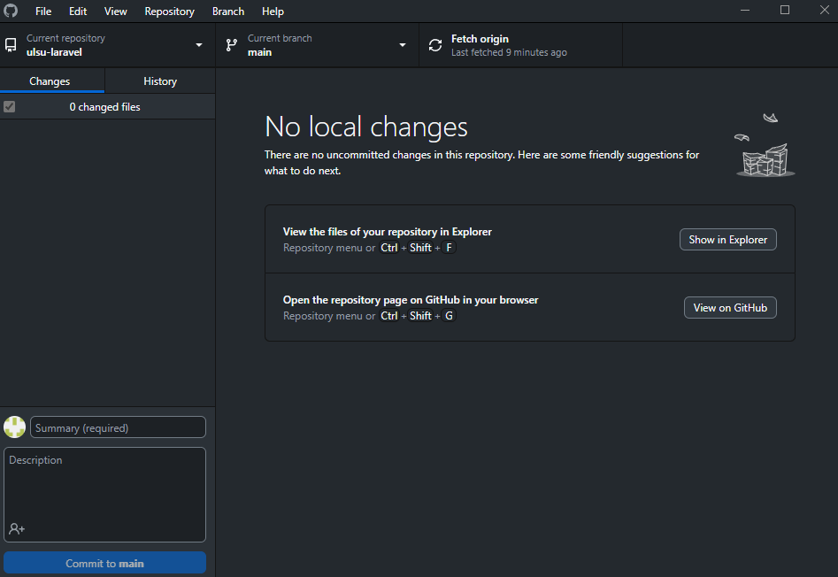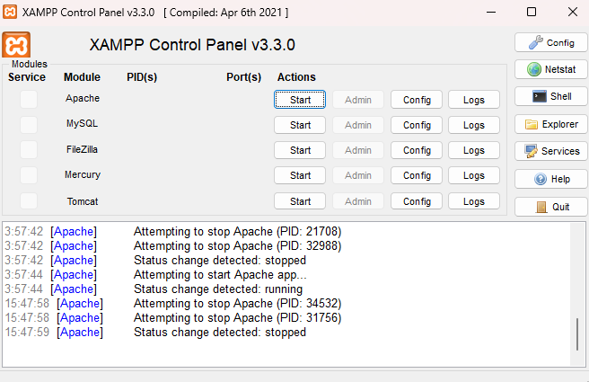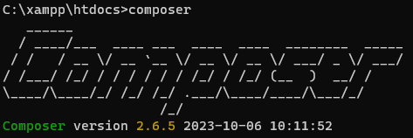
3. Создана база данных через pgadmin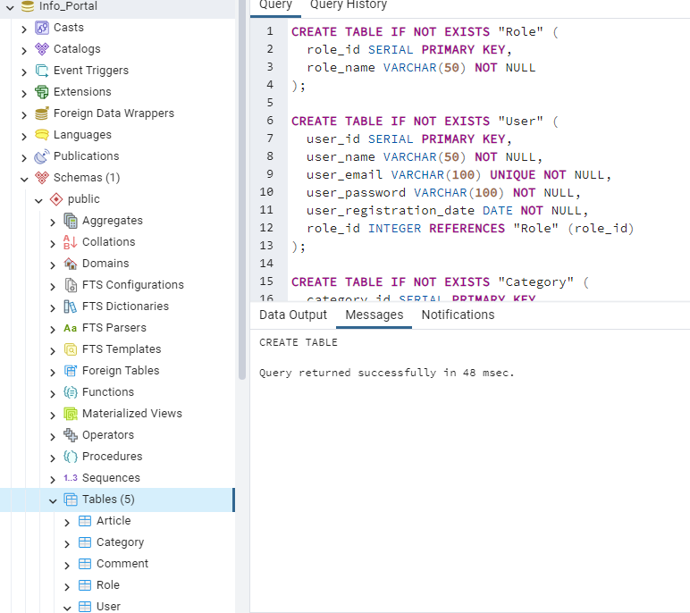
4. Создан проект на laravel с помощью composer: composer create-project --prefer-dist laravel/laravel project_portal
5. Отредактированы значения в .env:

DB_CONNECTION=pgsql

DB_HOST=localhost

DB_PORT=8888

DB_DATABASE=Info_Portal

DB_USERNAME=postgres

DB_PASSWORD=123